Lacrador
Funcionamento
O lacrador é acionado por uma transmissão de movimento por engrenagens que se inicia pelo mesmo moto redutor que aciona a enchedora. As garrafas cheias que vêm da enchedora são direcionadas para o lacrador pelas estrelas e guias de corpo e de gargalo da saída da enchedora.
As tampas que vêm do selecionador são encaminhadas para o canal de tampas pelo disco giratório. A estrela de entrega retira as tampas do canal e as transfere para o cabeçote lacrador. Quando falta uma garrafa o cabeçote lacrador permanece sem tampa.
Depois que a tampa é transferida para o cabeçote lacrador ela é retida no bocal por meio de um sistema de esferas.
A operação de fechamento e limitação de torque é executada pela cabeça lacradora magnética. Durante a operação de fechamento a garrafa é impedida de girar por insertos, que são montados em cada cava da estrela de gargalo, que têm cunhas que cravam no anel do gargalo da garrafa plástica. Durante cada rotação da parte superior do lacrador, os cabeçotes lacradores são elevados e abaixados pela curva de comando. O movimento vertical ativa o extrator de tampas que garante que todo cabeçote lacrador esteja sem tampa antes de um novo ciclo de lacração.

Parte superior do lacrador
Estrutura
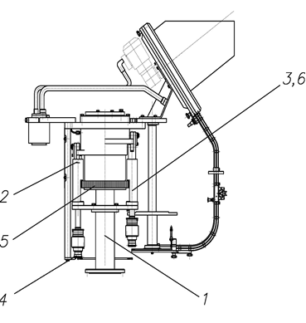
Figura Erro! Nenhum texto com o estilo especificado foi encontrado no documento.-1: Parte superior do lacrador
Nº | Descrição | Nº | Descrição
1 | Coluna central | 2 | Curva do lacrador
3 | Suporte de cabeçotes | 4 | Cabeçote lacrador
5 | Cremalheira | 6 | Pinhão

Funcionamento
A coluna central suporta toda a parte superior do lacrador tanto os componentes fixos quanto os móveis.
A curva do lacrador está fixada na placa superior que é suportada no sentido vertical pelo anel externo do rolamento superior e impedida de girar pela coluna anti-giro.
O suporte dos cabeçotes está fixado na coluna central e os cabeçotes lacradores estão montados no suporte dos cabeçotes.
A cremalheira transmite o movimento sincronizado de rotação entre o cabeçote lacrador e a coluna central através do pinhão.
Os componentes que transmitem o movimento de rotação para a parte superior do lacrador estão localizados na parte inferior.

Sistema de entrega de tampas
Estrutura
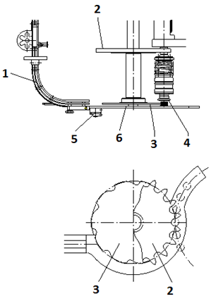
Figura Erro! Nenhum texto com o estilo especificado foi encontrado no documento.-2: Sistema de entrega de tampas
Nº | Descrição | Nº | Descrição
1 | Canal de tampas | 2 | Pinhão de acionamento da estrela de entrega
3 | Estrela de entrega de tampas | 4 | Cabeça lacradora magnética
5 | Trava de tampas | 6 | Placa de base para apoio das tampas

Funcionamento
Depois de posicionadas pelo selecionador as tampas são encaminhadas para o canal de tampas, a estrela de entrega as retira da extremidade inferior do canal e separa de tal forma que fiquem no passo da máquina, para que possam ser apanhadas pela cabeça lacradora magnética.
O giro próprio da parte superior do lacrador movimenta o pinhão de acionamento da estrela de entrega, as tampas se deslocam sobre a placa de base para o seu apoio.
O cilindro pneumático para a trava de tampas garante que as tampas só sejam liberadas em caso de haver a garrafa correspondente, a informação de existência ou não de garrafa é fornecida pelo detector de presença de garrafas que fica instalado na saída do rinser.
 | Como no selecionador, o sistema de entrega tampas é projetado só para um tamanho particular de tampas e só funciona corretamente com essas tampas.  Se outro tamanho de tampas tiver de ser usado, o canal de tampas, estrela de entrega, guia de tampas e o bocal do cabeçote lacrador deverão ser trocados.

Selecionador de tampas
Estrutura
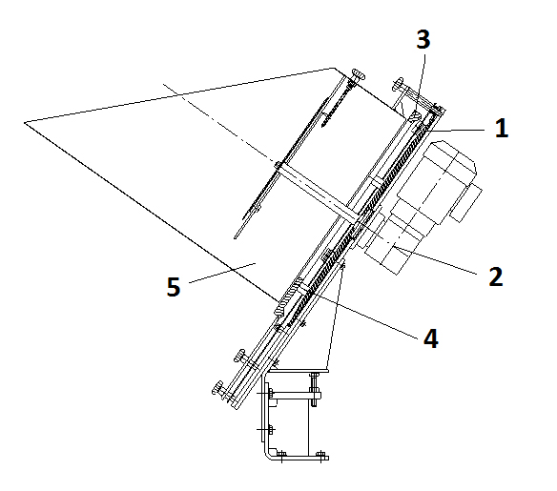
Figura Erro! Nenhum texto com o estilo especificado foi encontrado no documento.-3: Selecionador de tampas
Nº | Descrição | Nº | Descrição
1 | Disco giratório | 2 | Motoredutor
3 | Anel selecionador | 4 | Distanciador
5 | Reservatório de tampas

Funcionamento
O selecionador de tampas foi desenhado para tampas cujos diâmetros são maiores que suas alturas.
As tampas são fornecidas ao reservatório manualmente ou por um alimentador automático (de acordo com a produção), para um bom funcionamento, a quantidade de tampas nunca deverá exceder ¼ da capacidade total do reservatório.
O disco giratório, acionado pelo moto redutor de rosca sem fim, movimenta as tampas radialmente de forma que estas se desloquem para a sua extremidade por gravidade, onde existe um canal anular cônico. Do lado oposto na extremidade do anel selecionador existe uma saliência de forma de secção transversal cônica que contêm canais de passo fixo.
A saliência do anel selecionador e o canal anular do disco giratório estão dispostos, de tal maneira que somente tampas cujas aberturas estão voltadas para o anel selecionador possam passar pelos canais de passo fixo. Tampas com posicionamento incorreto são removidas para a área central do disco giratório através de uma guia montada na parte superior do selecionador de tampas. Tampas com posicionamento correto alcançam a saída e caem no canal de tampas.
A distância entre o anel selecionador e o disco giratório é garantida por distanciadores de dimensões fixas para cada altura de tampa.
A velocidade do disco giratório é ajustada automaticamente de acordo com a respectiva produção da máquina. Se necessário, a velocidade poderá ser corrigida no painel de comando.
Uma fotocélula (opcional) monitora a quantidade de tampas no reservatório, e quando necessário, aciona e desaciona o alimentador automático de tampas.
Quando o selecionador trabalhar com diferentes tamanhos de tampas a KHS fornecerá o jogo apropriado de peças identificadas.

Canal de tampas
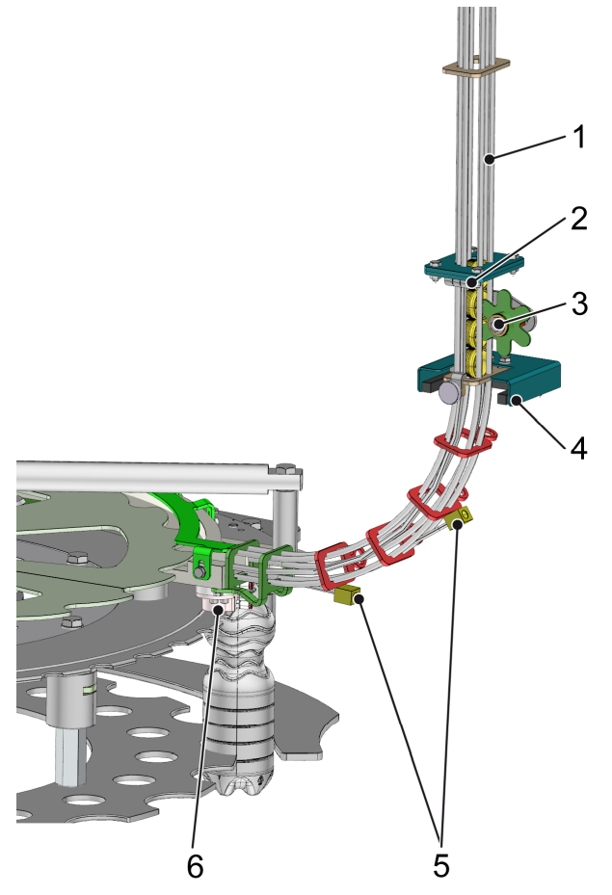
Figura 3-45: Canal de tampas
Nº | Descrição | Nº | Descrição
1 | Canal de tampas | 2 | Aba
3 | Estrela | 4 | Sensor
5 | Bicos | 6 | Trava de tampas

Funcionamento
O canal de tampas transporta as tampas até a trava de tampas.
Ao longo do canal de tampas estão fixados bicos que sopram ar estéril nas tampas através do canal.
A estrela prende as tampas que estão com a posição invertida. A tampa pode ser aberta manualmente para recolher as tampas com a posição invertida.
O sensor monitora o fluxo de tampas no canal de tampas.

Cabeçote do lacrador
Estrutura
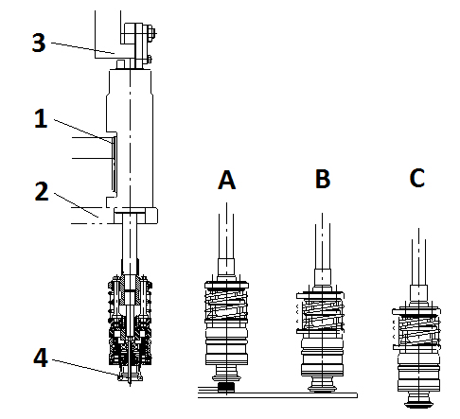
Figura Erro! Nenhum texto com o estilo especificado foi encontrado no documento.-5: Cabeçote do lacrador
Nº | Descrição | Nº | Descrição
1 | Cabeçote lacrador | 2 | Suporte dos cabeçotes
3 | Curva de comando | 4 | Bocal

Funcionamento
Os cabeçotes lacradores estão montados no suporte dos cabeçotes e durante uma rotação do lacrador, os cabeçotes lacradores são levantados para receberem as tampas e abaixados para aplicarem a tampa na garrafa pela curva de comando.
Na fase A, o cabeçote lacrador está na posição superior para permitir que a estrela de transferência apanhe e espace ao passo da máquina a tampa a ser roscada.
Na fase B, durante a combinação de movimentos de giro da estrela de entrega, de giro da parte superior do lacrador e de movimento descendente do cabeçote a tampa fica alojada e presa no bocal da cabeça lacradora magnética.
Na fase C, o cabeçote lacrador aplica então a tampa na garrafa e o sistema de acoplamento magnético limita o torque.
Após a aplicação o cabeçote lacrador volta para a posição superior para um novo ciclo conforme o anterior.
Se por alguma falha uma cápsula permanecer no bocal, depois do processo de lacração, ela será expulsa pelo pino ejetor durante o movimento de subida do cabeçote, para prevenir uma colisão de cápsulas durante o próximo processo de lacração.

